Tussenrapportage 1 maart 2021
Het programma Samen West Betuws Werken heeft als doel om alle ontwikkel- en verbeterinitiatieven in de organisatie onder één noemer samen te brengen en te ondersteunen. Het Samen West Betuws Werken is daarmee een verzamelnaam voor hoe we in de nog nieuwe gemeente West Betuwe werken. In de subsidieaanvraag onderscheiden we verschillende onderdelen die samenhangen. Voor de overzichtelijkheid behandelen we ieder afzonderlijk onderdeel en sluiten we af met het overall perspectief.

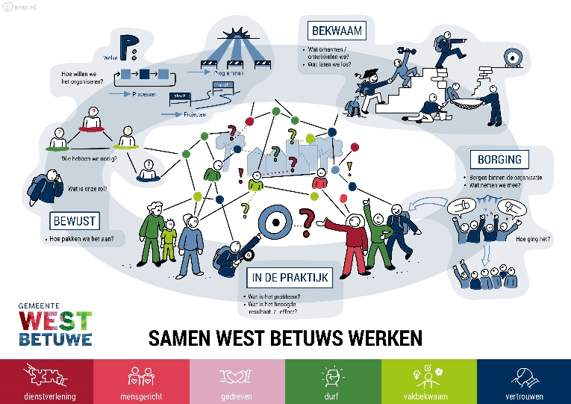
Model voor Lerend Veranderen
Doel
In 2021 willen we dat alle medewerkers van West Betuwe bekend zijn met het Model voor Lerend Veranderen en het model kunnen toepassen.

Uitgevoerde activiteiten
- Door het model in een tekening en interactieve PDF te vertalen, is het gebruik ervan toegankelijker geworden (zie bijlage 1). Het is echter nog niet vanzelfsprekend voor alle medewerkers dat zij het model (kunnen) gebruiken als zij ergens mee aan de slag gaan of tegen aan lopen.
- Om zichtbaar te maken wat de mogelijkheden zijn van het model is een blog gemaakt, worden voorbeelden gedeeld en maken we een invul-instructievideo.
- Met het management heeft een werksessie plaatsgevonden om alle belemmeringen (en onze reactie daarop) in beeld te brengen, de zgn. starterskit voor het Model van Lerend Veranderen (zie bijlage 2)

Waardering en ervaring
Medewerkers die het model hebben toegepast zijn doorgaans positief. Tijd wordt vaak gebruikt als reden om er (nog niet) mee aan de slag te gaan. Er is een enthousiaste werkgroep die zich inzet om de positieve ervaringen nog meer in de organisatie te delen.

Planning en uitdaging
Het doel voor 2021 is zeker nog haalbaar. We merken wel dat het thuiswerken door Covid-19 het lastiger maakt om collega’s te enthousiasmeren, dan wanneer je offline interactieve sessies kan beleggen. De komende periode gaan we meer aandacht besteden aan de borging van leerervaringen.

HR-gesprekscyclus
Doel
We willen de nieuwe gesprekscyclus voor de zomer 2021 implementeren, dat wil zeggen: één maal doorlopen hebben.

Uitgevoerde activiteiten
- Begin 2021 is de formele besluitvorming over de ontwikkelgesprekken afgerond en zijn de voorbereidingen gestart met een implementatieplan (zie bijlage 3).
- Het implementatieplan is tot stand gekomen samen met medewerkers, zodat hun behoeften goed in beeld zijn.
- Alle voorbereidingen voor implementatie lopen en de gesprekken van collega’s die geen behoefte hebben aan het volgen van een training gaan op korte termijn van start.

Waardering en ervaring
Nog niet van toepassing. Medewerkers moeten nog geïnformeerd worden over de nieuwe HR gesprekscyclus. Dit gebeurt voor de zomer.

Planning
De aangepaste planning is dat alle managers en medewerkers voor het eind van het jaar minimaal een ontwikkelgesprek met elkaar hebben gevoerd. Op basis van vrijwilligheid kunnen zij in juni of september een training in volgen. Voor de managers geldt dat zij allemaal een training volgen; deze is ingepast in het managementontwikkeltraject.

Uitdaging
Medewerkers echt zelf regie laten pakken op hun eigen ontwikkeling. Dit vraagt kwetsbaar opstellen, openheid over wat je wil en kan leren, het goede gesprek voeren. De verwachting is dat veel collega’s dit spannend vinden. We willen dit ‘opvangen’ door goede training van het management, van de medewerkers en hele goede voorlichting.

Managementontwikkeltraject
Doel
Ondersteunen van het managementteam bij het ontwikkelen van Samen West Betuws Werken en het met elkaar werkende weg vormgeven van het managementontwikkeltraject als team.

Uitgevoerde activiteiten
Na de aanbesteding is een werkgroep van managers gevormd, die het programma vormgeven in co-creatie met de trainers.
Er hebben drie managementontwikkel-bijeenkomsten en twee intervisiemomenten plaatsgevonden, online. In de bijeenkomsten is tot nu toe aandacht besteed aan: voor waar komen we vandaan, waar staan we nu, wat vinden we belangrijk in de samenwerking, wat zijn onze (team)ontwikkelopgaven, en wat brengt een ieder mee vanuit persoonlijk leiderschap.

Waardering en ervaring
Het management is (samen met de trainers) van mening dat er grote stappen worden gezet. Er is een enorme bereidheid om te leren. De zorg dat het ontwikkeltraject te veel tijd zou kosten ebt weg omdat de ervaren vooruitgang inzicht en energie oplevert.

Uitdaging
Het verbinden van het management ontwikkeltraject met de teamopgave van elke manager en de wijze waarop je hier aan werkt: volgens de principes van het Lerend Veranderen. Dat houdt o.a. in: tçh samen met je team op pad gaan terwijl (nog) niet alles duidelijk is.

Coördinatiepunt Lerende Organisatie
Doel
Het organiseren/inrichten van de structurele ondersteuning voor de lerende organisatie.

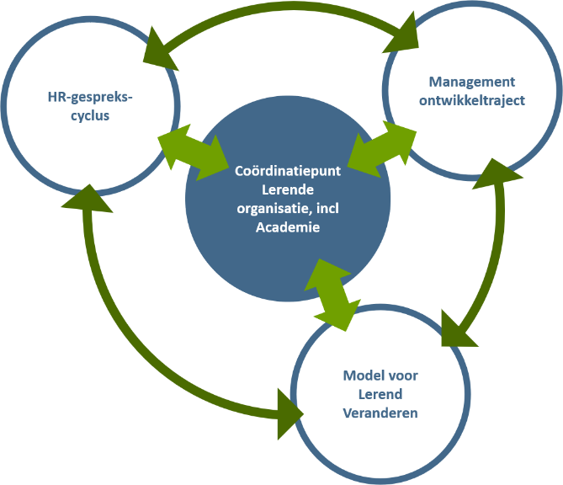
Uitgevoerde activiteiten
- Bepaald is welke functies in het coördinatiepunt ingevuld moeten worden. Dit gaan we invullen voor 2 à 3 jaar en monitoren of dit ook aansluit bij wat nodig is (zie bijlage 4).
- Voorbereiding van de aanbesteding van een online-platform, waarin vraag en aanbod voor leren en ontwikkelen blijvend wordt ondersteund.

Waardering en ervaring
Nog niet van toepassing.

Uitdaging
Het invullen van de (tijdelijke) vacatures, om daarna alles dat om borging vraagt ‘aan elkaar te knopen’.

Overall
Om het overzicht te houden zijn bovenstaand de afzonderlijke onderdelen toegelicht. De kracht van het programma zit er in dat de verschillende onderdelen elkaar (gaan) versterken.

Uitdaging
De uitdaging voor de komende periode is niet alleen de uitvoering van de verschillende onderdelen, maar vooral ook om de onderdelen met elkaar te verbinden. Dit proces loopt al. Bijvoorbeeld: het trainen van de managers voor de ontwikkelgesprekken is geïntegreerd in het managementontwikkeltraject.
We merken dat het voor veel medewerkers nog onvoldoende duidelijk is dat we met één grote beweging bezig zijn in de organisatie, in plaats van allemaal ‘losse ontwikkeltrajecten’. Dat er één samenhangende aanleiding is voor de veranderringen die gaande zijn en wat we nastreven met die veranderingen.
Om die reden hebben we de afgelopen periode extra intensief alle projecten en programma’s met een grote interne verandercomponent met elkaar in contact gebracht, om te komen tot een gezamenlijke (kern)boodschap die uitmondt in een overall interne verandercommunicatiestrategie.

Wat ook merkbaar uitdagend is voor collega’s (zoals ook eerder al werd aangegeven bij de managers), is werken volgens de principes van het Lerend Veranderen: het tóch samen op pad gaan terwijl (nog) niet alles duidelijk is.

Tips en tops
- Maak zoveel mogelijk gebruik van collega’s die trekkers/projectleider van een onderwerp.
Maak samen goede afspraken wat van die collega’s wordt verwacht. We hebben gemerkt dat het anders gezien kan worden als iets wat je er bij doet (als je er nog tijd voor hebt). In dat geval kan de voortgang stageneren.
- Zorg voor goede, afgestemde interne verandercommunicatie (zie bij uitdaging)
- Benadruk dat verandering niet is dat ‘alles anders moet’. Voorkom dat het idee ontstaat dat er nu niets goed gaat of dat ze het eerder nooit goed deden. Benadruk dat het in de lerende organisatie gaat om bewust aandacht geven aan waar je (al) goed in bent én wat beter kan of anders moet, omdat de klantvragen en vraagstukken in de samenleving veranderen.

Jorien Tilstra
Programmamanager Organisatie Ontwikkeling
Team Strategie

